软件工程大作业
多数据源融合的互联网个人贷款风控系统

部件级用例标准UML顺序图
  - 12 个用例 12 张细化到二级部件的 UML 顺序图

文档版本 V1.0
编制日期 2026年11月8日
设计依据 部件详细设计说明书、部件级用例分析与流程图

1 文档说明
本文件以 UC-01 至 UC-12 为范围，每个用例给出一张独立的标准 UML 顺序图。生命线细化到部件设计中的二级部件，边界对象只负责承接参与者输入和输出，业务判断、状态写入和跨部件协作均由对应二级部件完成。

1.1 顺序图记号
记号 | 图形或文字 | 表示内容 | 阅读方式
参与者 | 火柴人或参与者名称 | 系统外部角色 | 只发起请求并接收结果
生命线 | 带名称的矩形框与虚线 | 边界对象或二级部件 | 名称统一使用 Cxx.y
实线箭头 | 同步消息 | 一次公开操作调用 | 接收方应完成处理
虚线箭头 | 返回消息 | 结果、状态或错误返回 | 不表示新的业务动作
alt 片段 | 互斥条件分支 | 成功路径与关键异常 | 括号内为分支守卫条件
图只保留一条关键异常路径；其余错误码由返回消息或分支守卫直接标出，便于与用例异常表逐项对应。

1.2 用例与顺序图索引
编号 | 用例 | 主要参与者 | 主责部件 | 页码
UC-01 | 注册账户 | 个人贷款用户 | C01 身份与访问 | 3
UC-02 | 登录与身份分流 | 个人贷款用户 | C01 身份与访问 | 4
UC-03 | 实名认证与银行卡绑定 | 个人贷款用户 | C01 身份与访问 | 5
UC-04 | 申请贷款 | 个人贷款用户 | C02 贷款申请与进度 | 6
UC-05 | 签订贷款合同 | 个人贷款用户 | C05 合同签约 | 7
UC-06 | 查看贷款进度 | 个人贷款用户 | C02 贷款申请与进度 | 8
UC-07 | 还款与还款进度查询 | 个人贷款用户 | C07 还款与结清 | 9
UC-08 | 结清与抵押物处理 | 个人贷款用户 | C07 还款与结清 | 10
UC-09 | 寻求帮助与贷款规则查询 | 个人贷款用户 | C09 客户服务 | 11
UC-10 | 查询贷款人信息 | 风控审核人员 | C04 人工审批 | 12
UC-11 | 待审核贷款人工审批 | 风控审核人员 | C04 人工审批 | 13
UC-12 | 查询审核记录 | 风控审核人员 | C04 人工审批 | 14

4 UC-01 注册账户 顺序图
主要参与者：个人贷款用户 主责部件：C01 身份与访问 建立账户并完成手机号校验；账户创建后保持未实名状态，后续认证由 UC-03 完成。
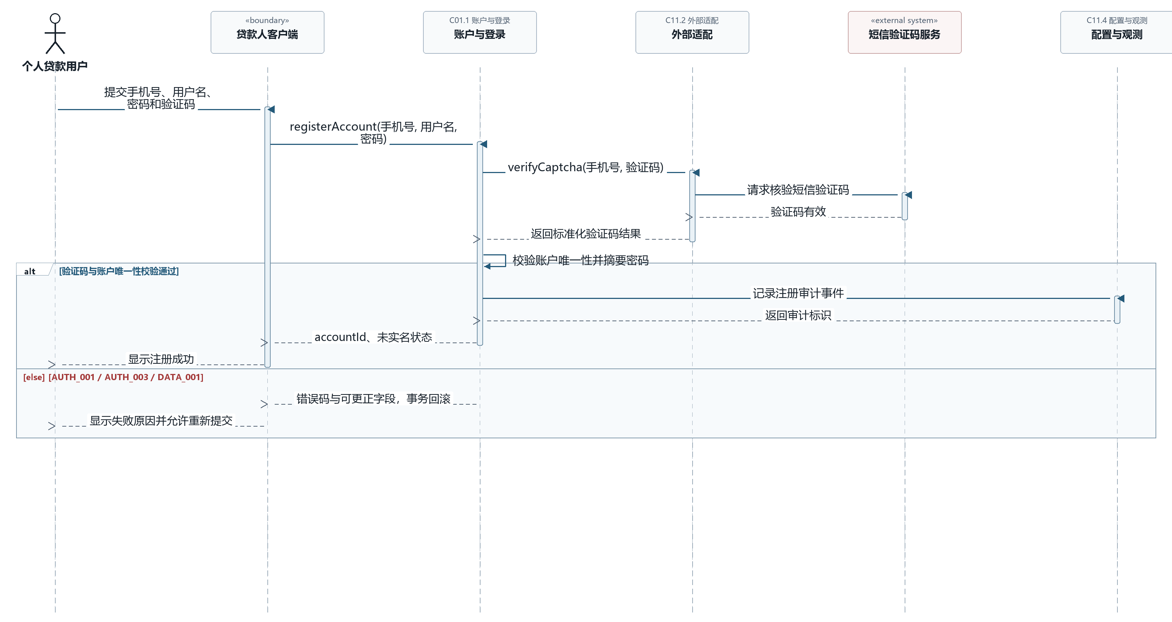
图 4-1 UC-01 注册账户标准UML顺序图

5 UC-02 登录与身份分流 顺序图
主要参与者：个人贷款用户 主责部件：C01 身份与访问 按入口角色校验账户，并签发携带 userId 与 role 的短期会话 Token。
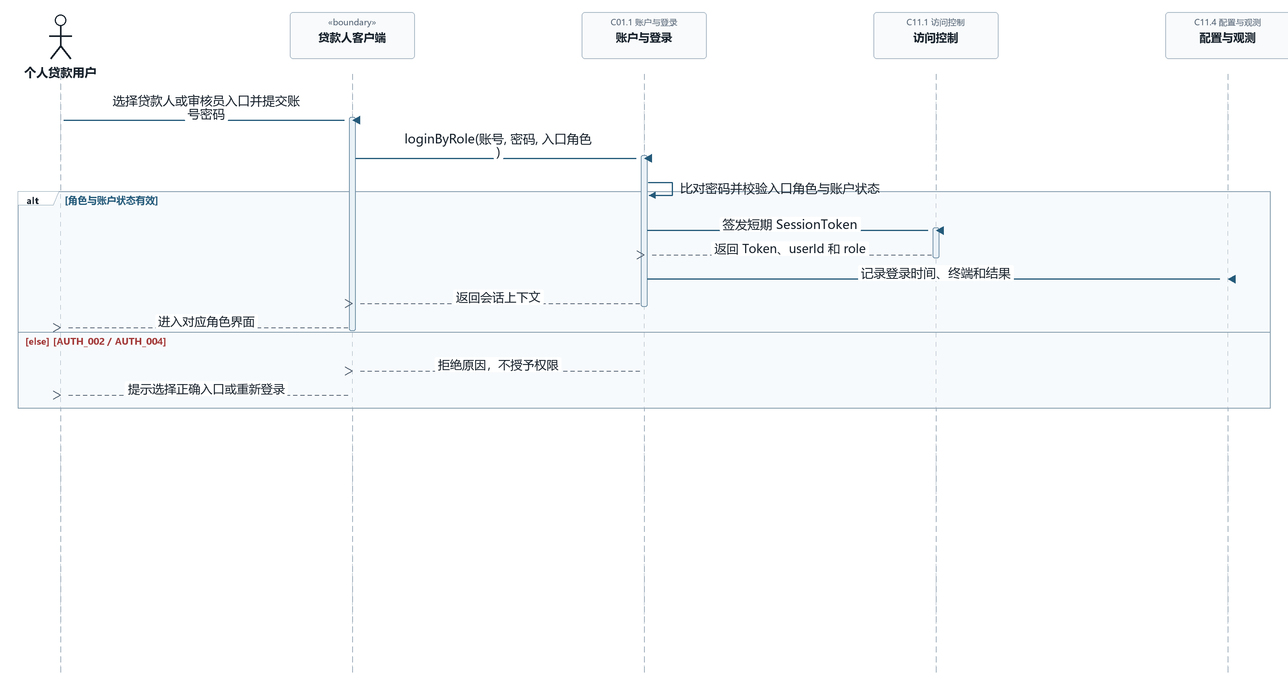
图 5-1 UC-02 登录与身份分流标准UML顺序图

6 UC-03 实名认证与银行卡绑定 顺序图
主要参与者：个人贷款用户 主责部件：C01 身份与访问 先形成可信实名与授权事实，再核验并绑定归属本人的银行卡。
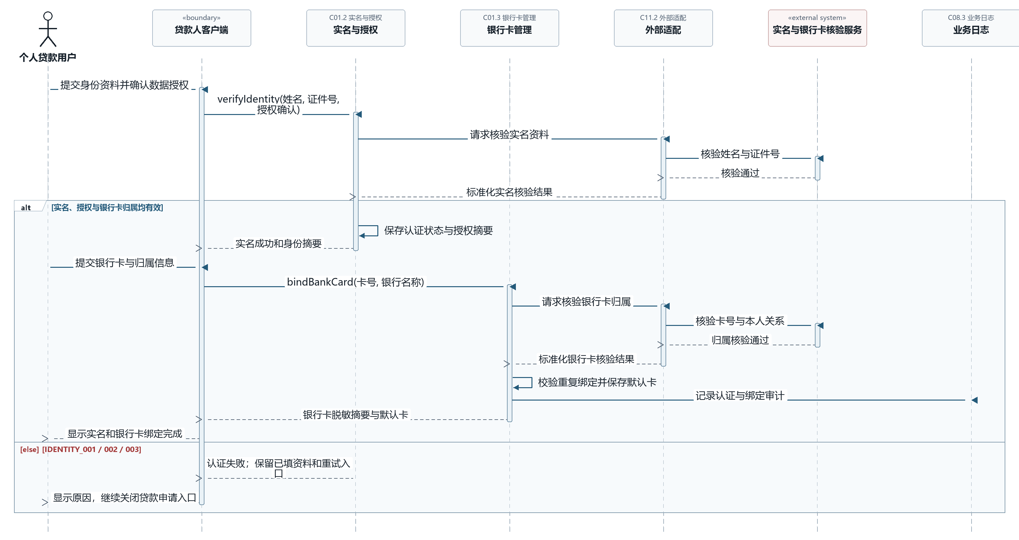
图 6-1 UC-03 实名认证与银行卡绑定标准UML顺序图

7 UC-04 申请贷款 顺序图
主要参与者：个人贷款用户 主责部件：C02 贷款申请与进度 冻结申请快照与材料版本，完成当前版本的风险评估并生成待审批流程。
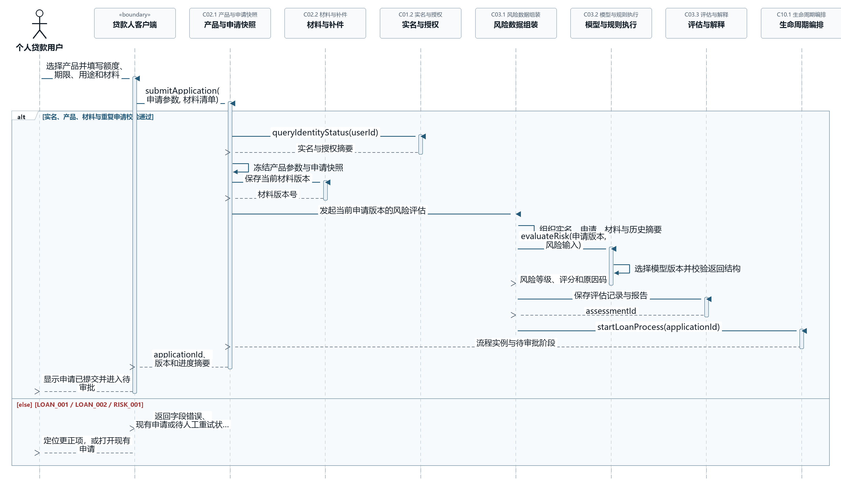
图 7-1 UC-04 申请贷款标准UML顺序图

8 UC-05 签订贷款合同 顺序图
主要参与者：个人贷款用户 主责部件：C05 合同签约 以批准方案生成合同版本，记录阅读确认并保存可追溯的签署证据。
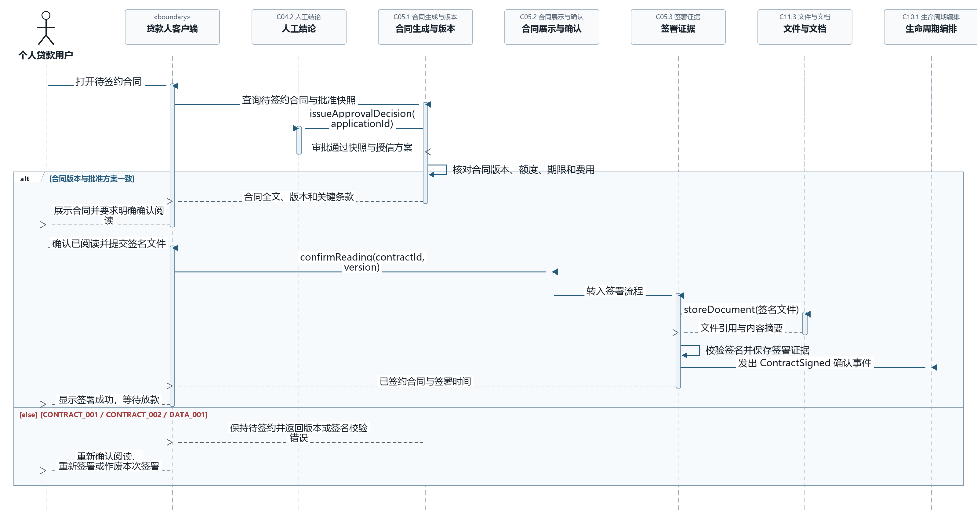
图 8-1 UC-05 签订贷款合同标准UML顺序图

9 UC-06 查看贷款进度 顺序图
主要参与者：个人贷款用户 主责部件：C02 贷款申请与进度 按阶段读取各业务部件的已确认事实，形成统一顺序的只读时间线。
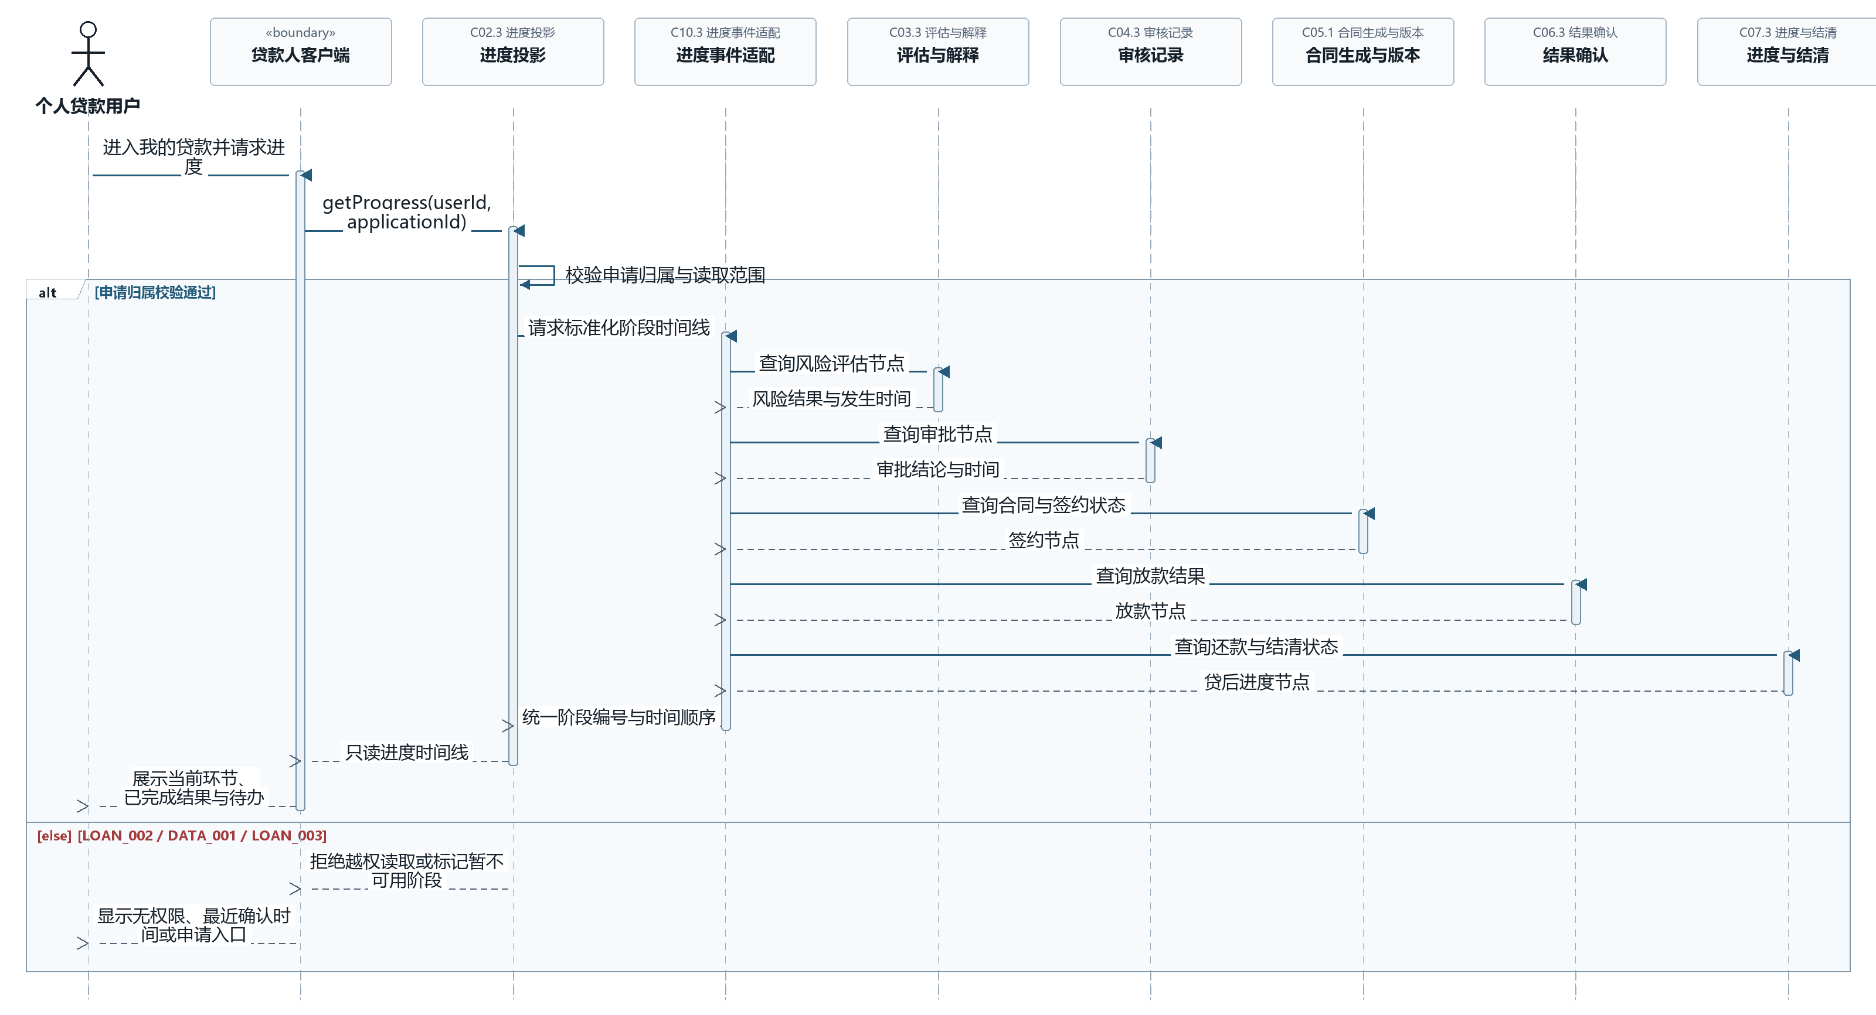
图 9-1 UC-06 查看贷款进度标准UML顺序图

10 UC-07 还款与还款进度查询 顺序图
主要参与者：个人贷款用户 主责部件：C07 还款与结清 完成收款、记账与进度更新；支付结果未知时保留未确认状态并查单。
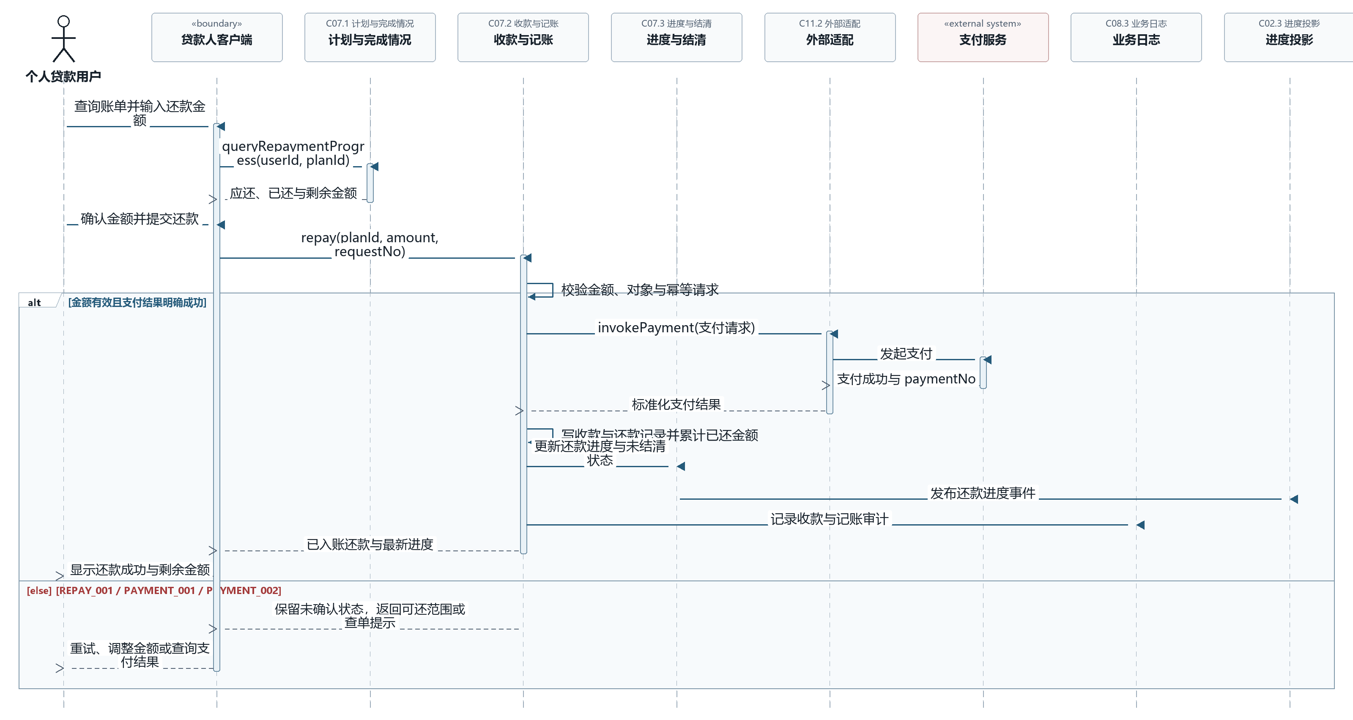
图 10-1 UC-07 还款与还款进度查询标准UML顺序图

11 UC-08 结清与抵押物处理 顺序图
主要参与者：个人贷款用户 主责部件：C07 还款与结清 确认全部账单清偿且无处理中交易，再更新结清状态并生成业务办理提示。
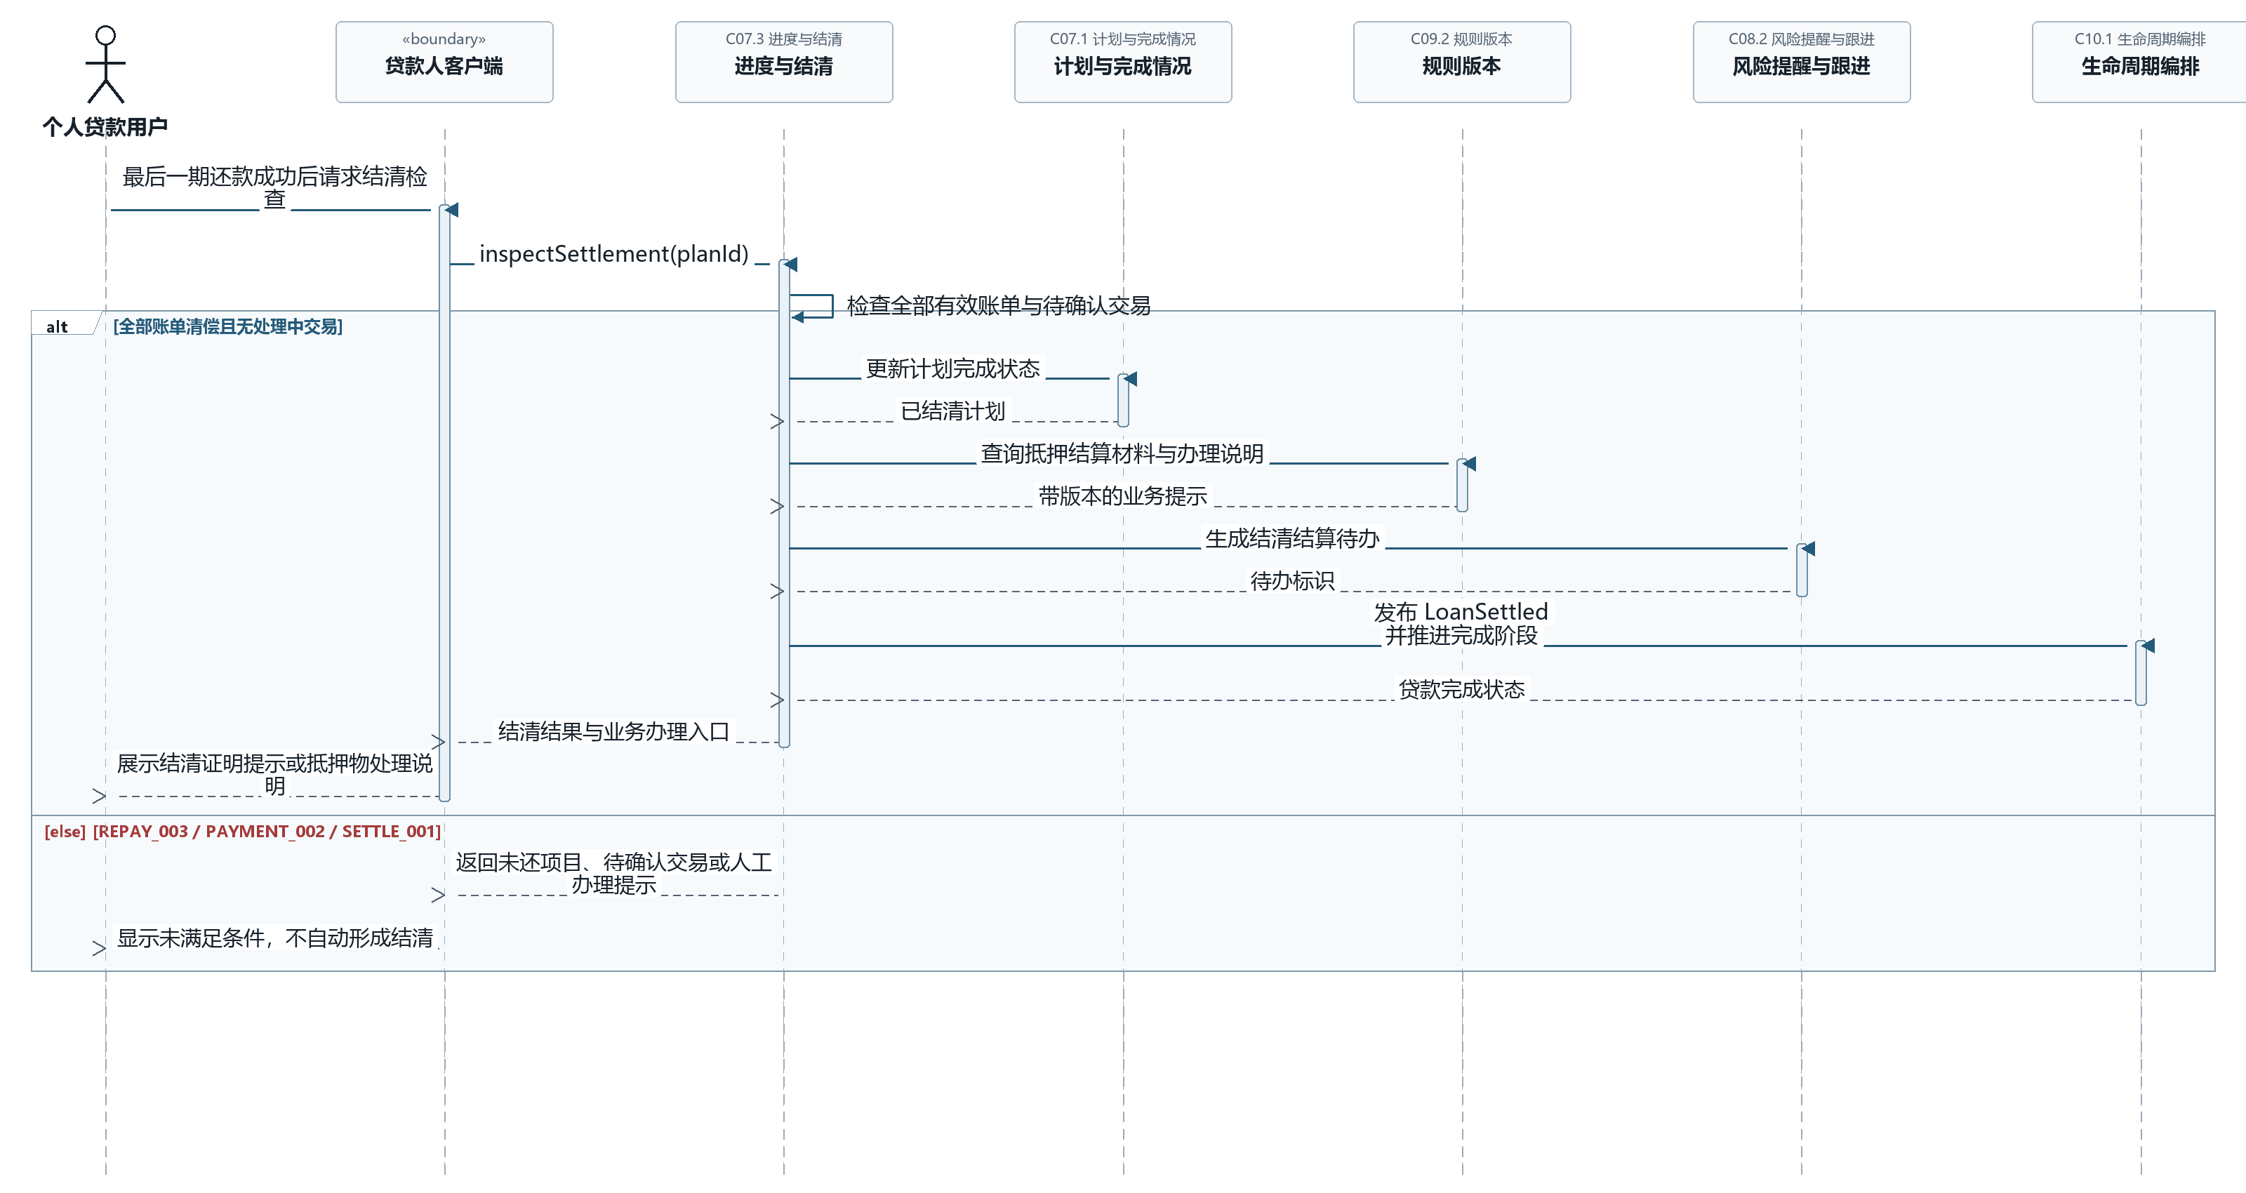
图 11-1 UC-08 结清与抵押物处理标准UML顺序图

12 UC-09 寻求帮助与贷款规则查询 顺序图
主要参与者：个人贷款用户 主责部件：C09 客户服务 返回带版本和生效日期的帮助内容，并由平台适配层统一承接客服入口。
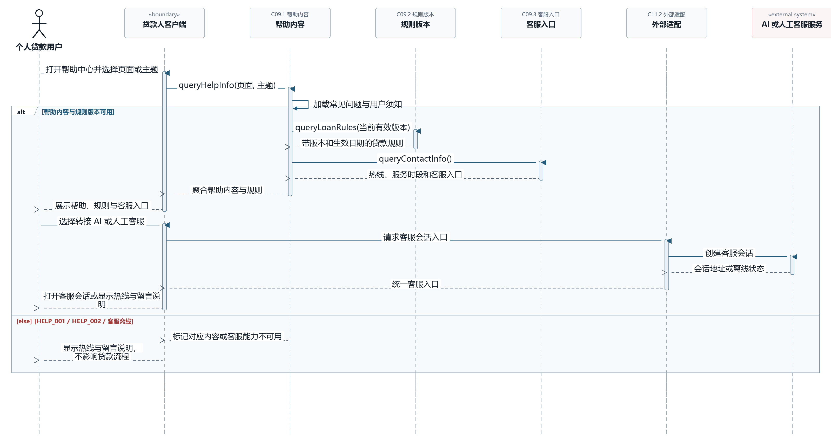
图 12-1 UC-09 寻求帮助与贷款规则查询标准UML顺序图

13 UC-10 查询贷款人信息 顺序图
主要参与者：风控审核人员 主责部件：C04 人工审批 按角色与对象范围聚合实名、申请、风险和进度摘要，并留下查询审计。
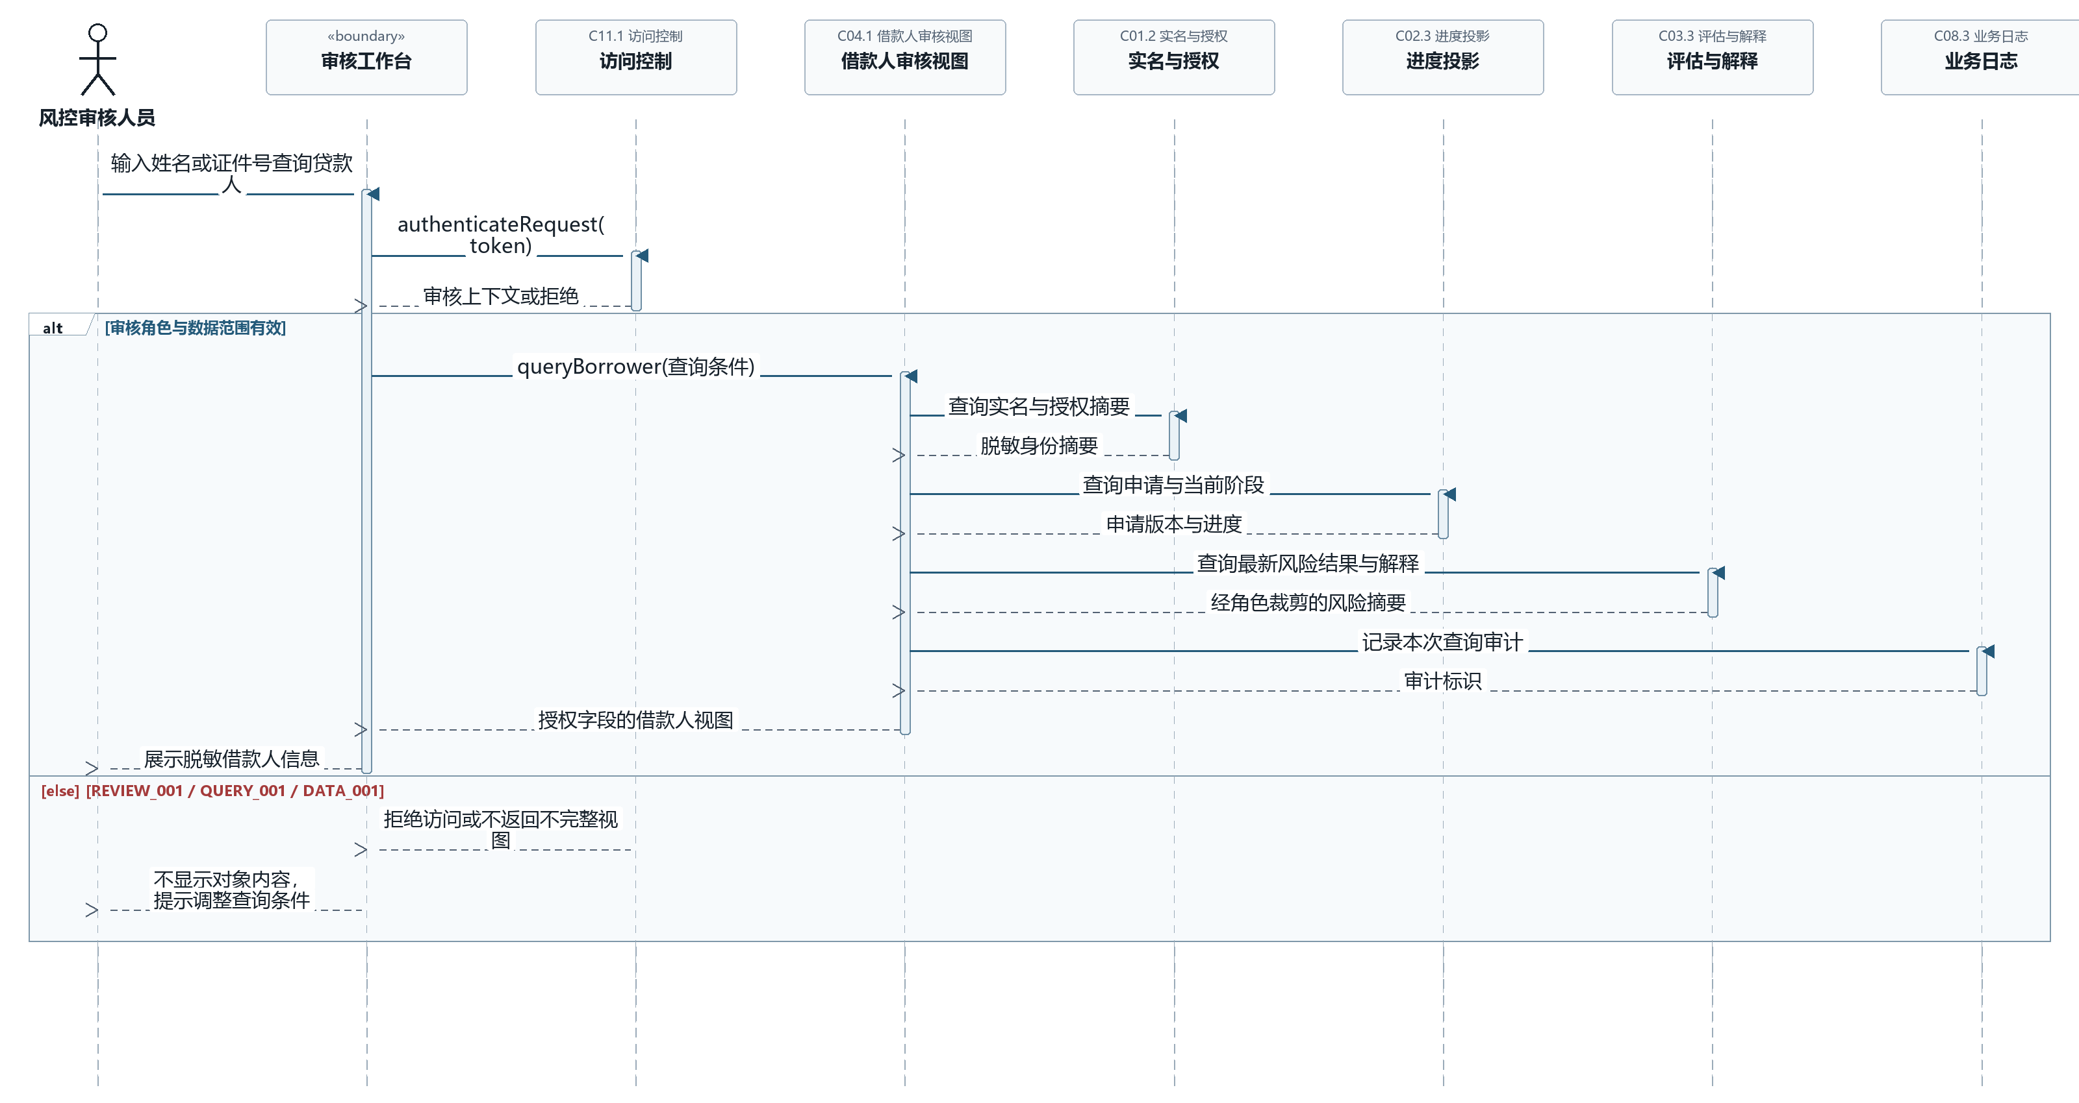
图 13-1 UC-10 查询贷款人信息标准UML顺序图

14 UC-11 待审核贷款人工审批 顺序图
主要参与者：风控审核人员 主责部件：C04 人工审批 保存不可覆盖的人工结论；批准后生成合同，拒绝或补件则进入不同后续分支。
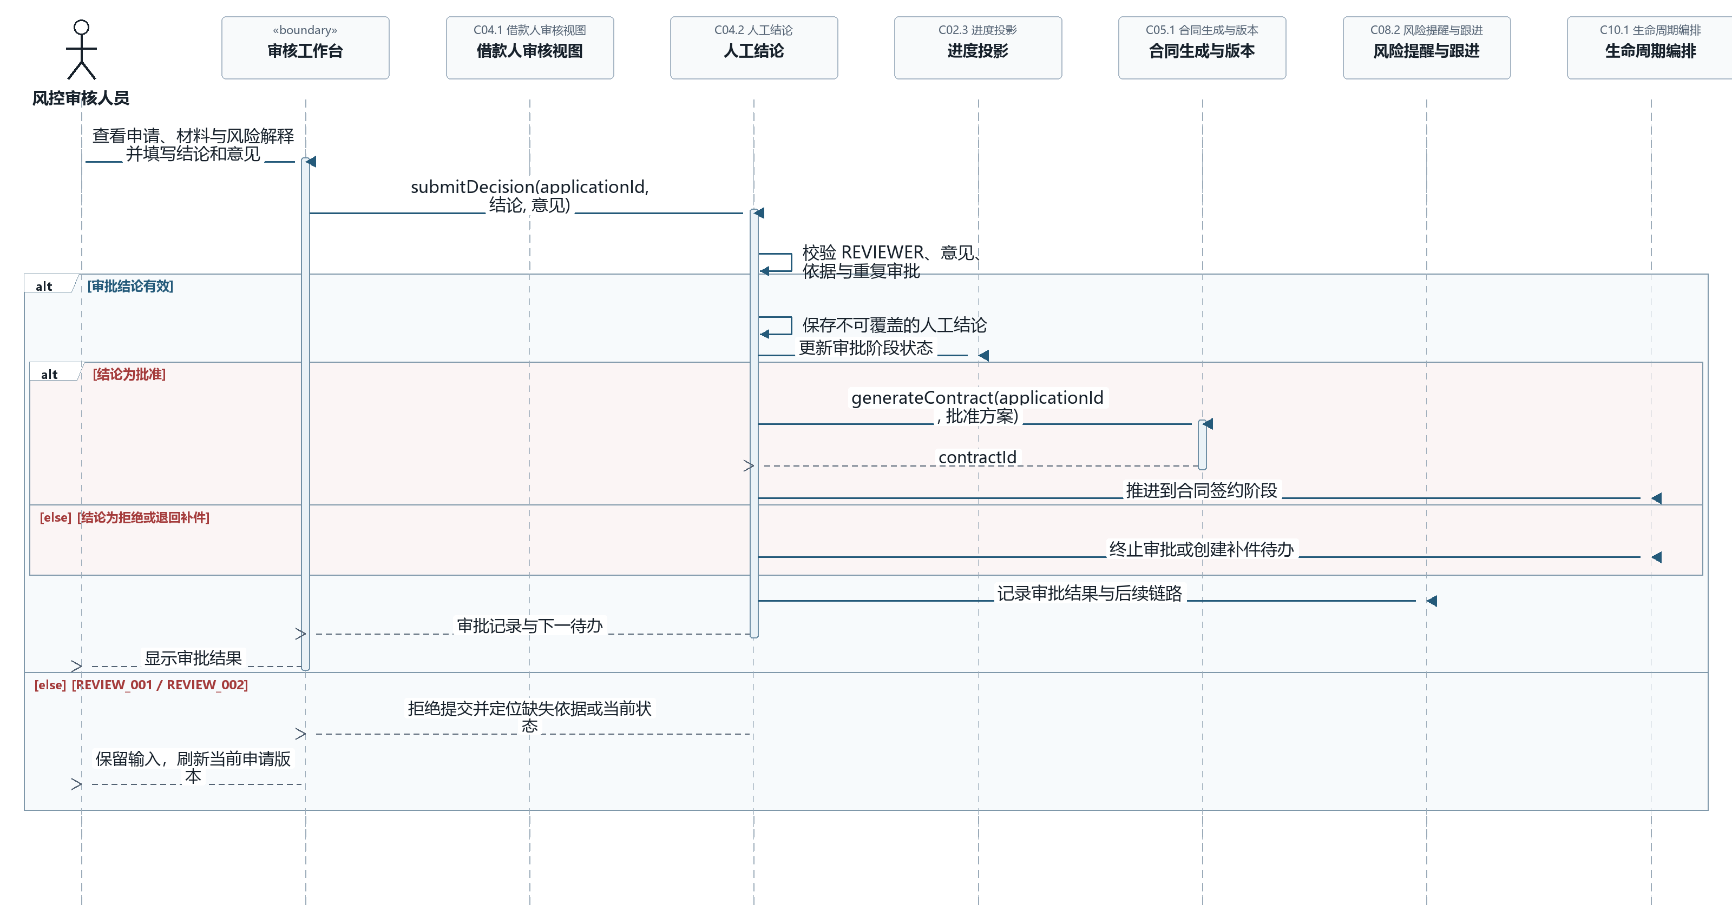
图 14-1 UC-11 待审核贷款人工审批标准UML顺序图

15 UC-12 查询审核记录 顺序图
主要参与者：风控审核人员 主责部件：C04 人工审批 按条件分页查询只读审核记录，并串联授权范围内的申请、合同与账务链路。
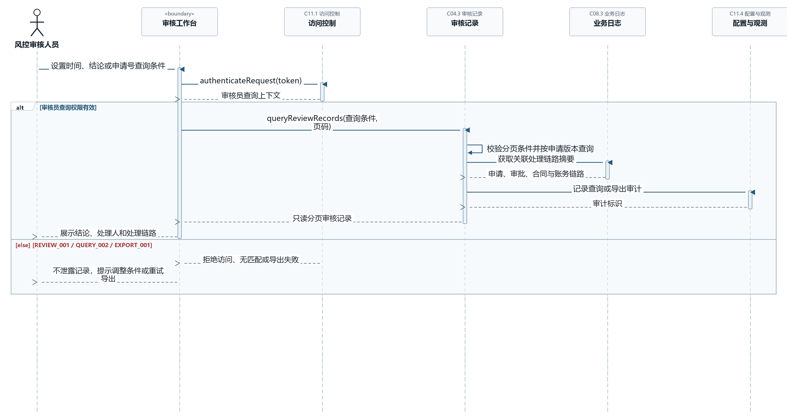
图 15-1 UC-12 查询审核记录标准UML顺序图

